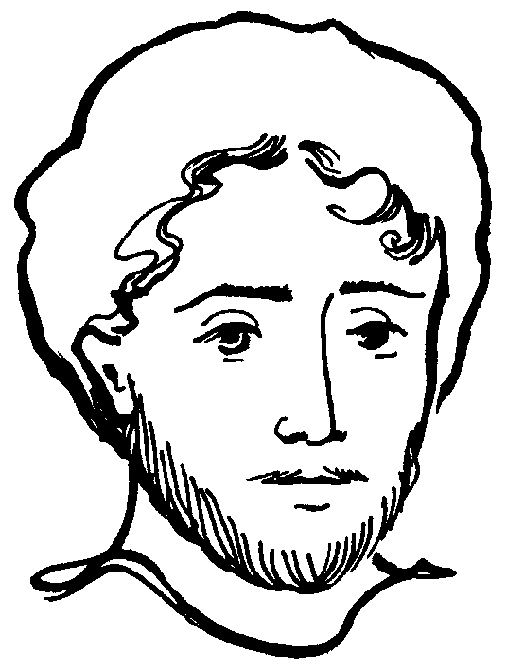
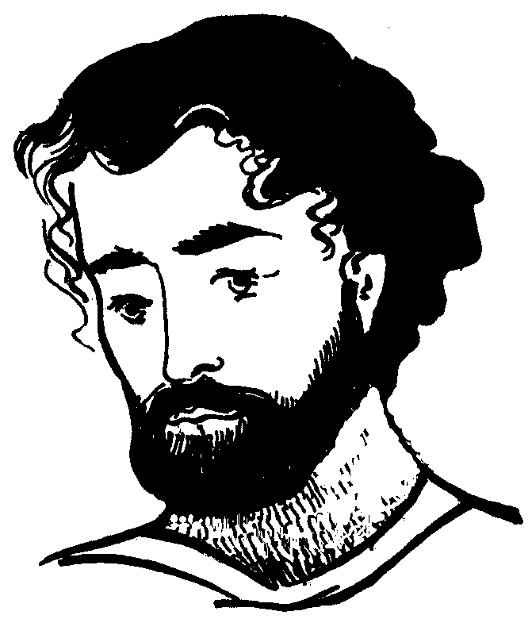
Патриархи
тема
Бытие
книга
Цикл № 3
Урок № 21
27 глава

Человеческие пути
У Исаака и Ревекки было ______ сына. Их звали __________ и ___________. Исаак больше любил _________, потому что тот был охотником, а __________ больше любила Иакова. Исав продал Иакову своё ______________ за чечевичную похлёбку. Когда Исаак _____________, он захотел благословить ___________. Но Иаков обманом получил это __________________
и навлёк на себя гнев ___________. Иаков шёл _____________ путями.
Расшифровать эту запись тебе поможет самая лучшая оценка в школе. Узнав то, что здесь написано, ты откроешь верный совет,
как идти Божьим путём.

Запиши то, что ты узнал и найди этот стих в Псалме 36

Псалом 36 стих _____

16
Домашнее задание
1. 14. 9 -12.
Домашнее задание

Выучить золотой стих Иеремии 17 глава 7 стих
Читать: Бытие 27 глава
3. Заполнить рабочий лист тетради, раскрасить картинки

1. 21. 9 -12.
который надеется на Господа,
и которого упование
Благословен человек,
- Господь
Иеремии
17 глава 7 стих
9
/
8
5
/
8
7
/
8
1
/
2
5
/
2
1
/
4
1
/
10
7
/
6
9
/
6
5
/
2
3
/
10
1
/
8
3
/
8
1
/
4
3
/
2
1
/
2
7
/
10
7
/
8
1
/
8
3
/
8
1
/
2
9
/
2
7
/
4
5
/
2
1
/
4
5
/
2
3
/
10
1
/
2
3
/
6
3
/
4
7
/
4
5
/
2
3
/
10
9
/
4
9
/
10
5
/
4
3
/
10
1
/
6
7
/
8
9
/
6
3
/
6
5
/
10
1
/
6
9
/
6
7
/
6
1
/
2
1
/
8
3
/
8
7
/
4
7
/
8
1
/
10
7
/
4
12
:
19
5
/
6
7
/
2
7
/
6
9
/
6
5
/
2
1
/
4
7
/
6
7
/
4
1
/
4
Расшифровав эту запись, ты найдёшь серьёзное предупреждение со страниц Писания тем, кто допускает в своей жизни ложь.
 | 1 | 3 | 5 | 7 | 9
2 | А | Б | В | Г | Д
4 | Е | Ж | З | И | Й
6 | К | Л | М | Н | О
8 | П | Р | С | Т | У
10 | Ч | Ы | Ь | Ю | Я

17

